MENULIS PROGRAM “Hello, World!” PADA C++
LAPORAN PRAKTIKUM
UNTUK MEMENUHI TUGAS MATA KULIAH
Algoritma dan Pemrograman
Yang dibina oleh Bapak Jevri Tri Ardiansah, S.Pd., M.Eng., Ph.D.



Oleh : Nadhira (260535654233)

UNIVERSITAS NEGERI MALANG
FAKULTAS TEKNIK
PROGRAM STUDI TEKNIK INFORMATIKA
SEPTEMBER 2026

JUDUL
Menulis Program “Hello, World!” Pada C++

TUJUAN
Tujuan dari Menulis Program “Hello, World!” Pada C++, mahasiswa
diharapkan mampu :
1. Mengenal dan memahami sintaks dasar C++.
2. Memahami proses kompilasi dan eksekusi kode sumber.

DASAR TEORI
Penulisan program sederhana seperti “Hello, World” membutuhkan pemahaman konsep dasar dalam pemrograman C++. Pemrograman dasar ini memperkenalkan struktur dasar, penggunaan fungsi dasar output, serta proses kompilasi dan eksekusi program. Melalui menulis program “Hello, World”, pemula dapat mempelajari alur dasar pembuatan, kompilasi dan eksekusi program dalam bahasa C++.

HASIL PRAKTIKUM
- Pertama kita download compiler C++ dengan membuka Google Chrome dan ketik “Min GW di situs sourceforge.net” di pencarian. Kemudian klik MinGW sourceforge.net, lalu klik tombol download yang berwarna hijau dan tunggu hingga selesai.

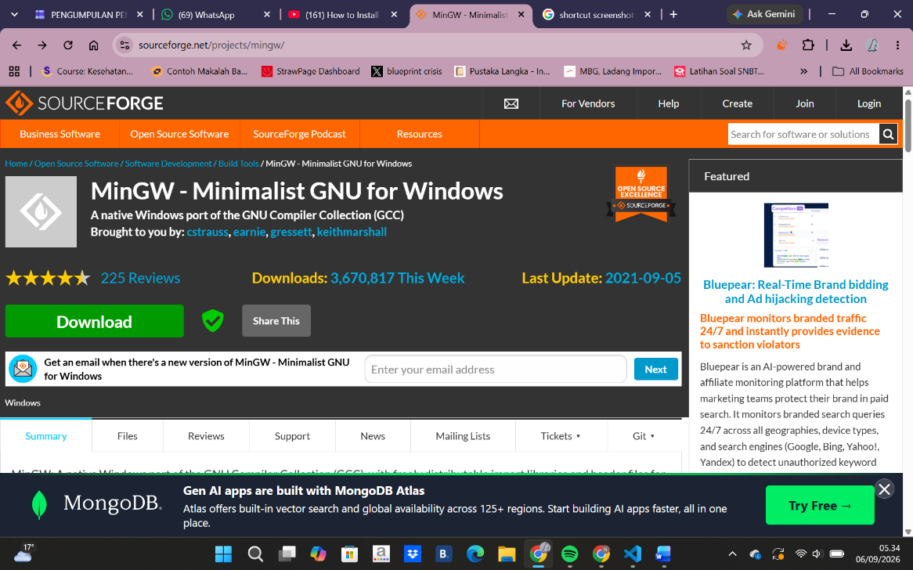
Gambar 1 Halaman unduh MinGW di sourceforge.net

Setelah proses download selesai klik menu downloads di kanan atas. Lalu, klik kanan mingw-get-setup dan pilih open.
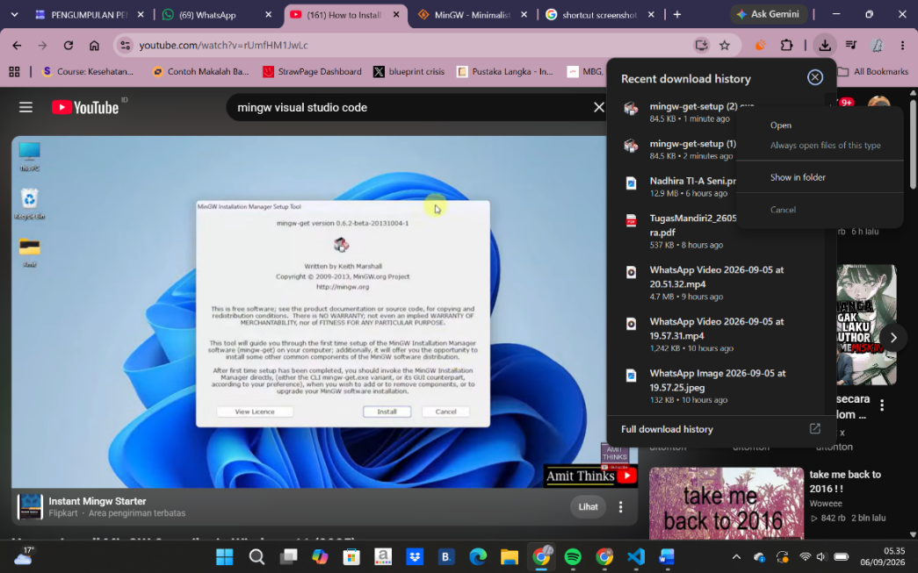
Gambar 2 Tampilan ketika download MinGW sudah selesai

- Nanti akan muncul seperti gambar dibawah, kemudian klik Install.
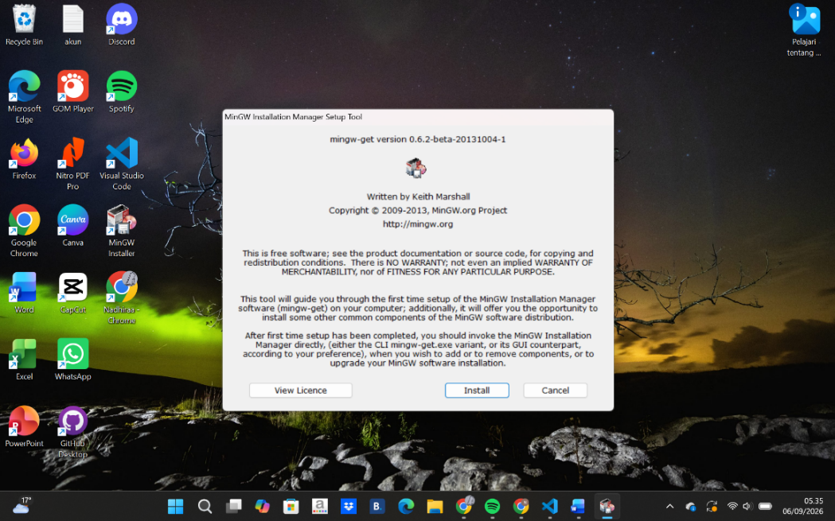
Gambar 3 Tampilan MinGW Installation Manager Setup Tool

Nanti muncul tampilan seperti gambar dibawah dan pastikan Installation Directory berada di C:\MinGW. Jika sudah klik Continue.
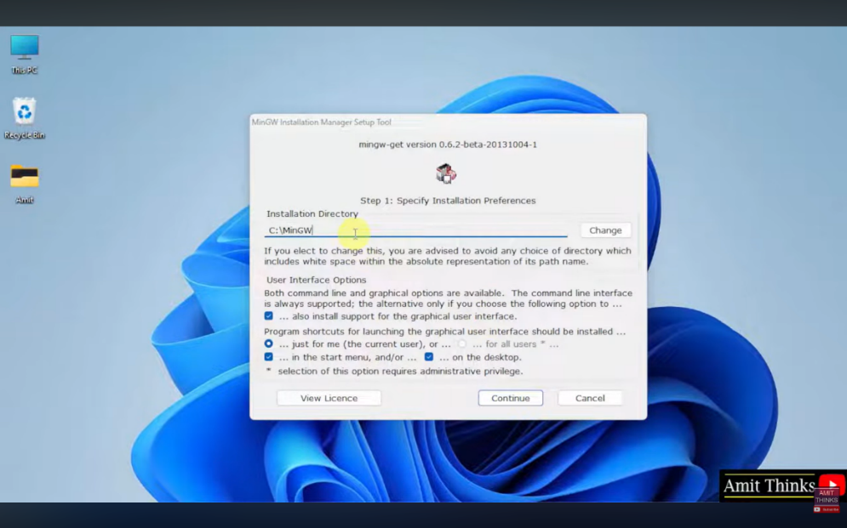
Gambar 4 Pop-up MinGW Installation Manager Setup Tool. Screenshot diperoleh dari tutorial di YouTube karena saat proses instalasi pada laptop penulis tidak sempat didokumentasikan.

Tunggu progress download hingga selesai, jika sudah klik continue
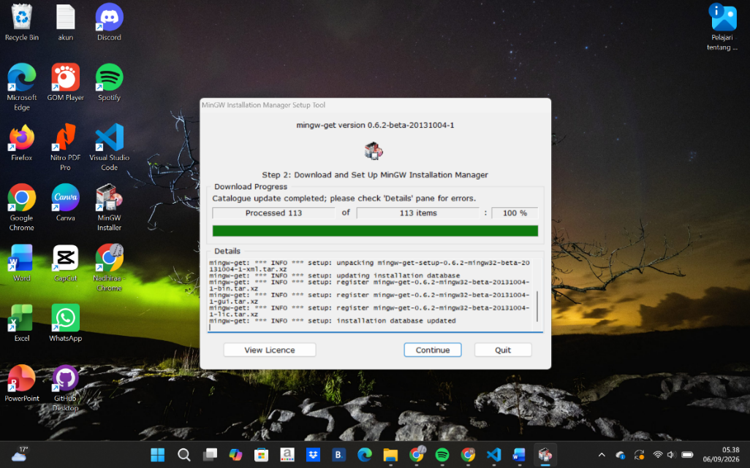
Gambar 5 Tampilan proses Download and Set Up MinGW Installation Manager

- Setelah proses Download and Set Up MinGW Installation Manager selesai, pilih beberapa Package untuk di install
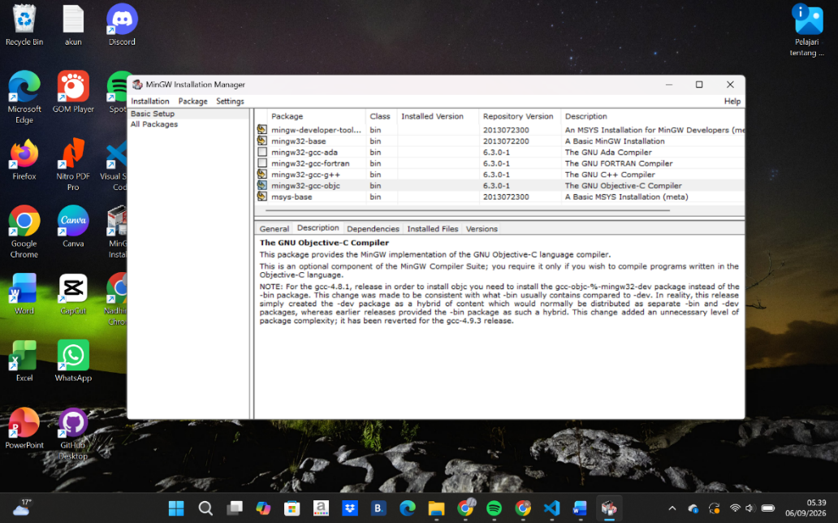
Gambar 6 Memilih package yang akan di install

Kemudian klik Installation di samping kiri atas, lalu pilih Apply Changes
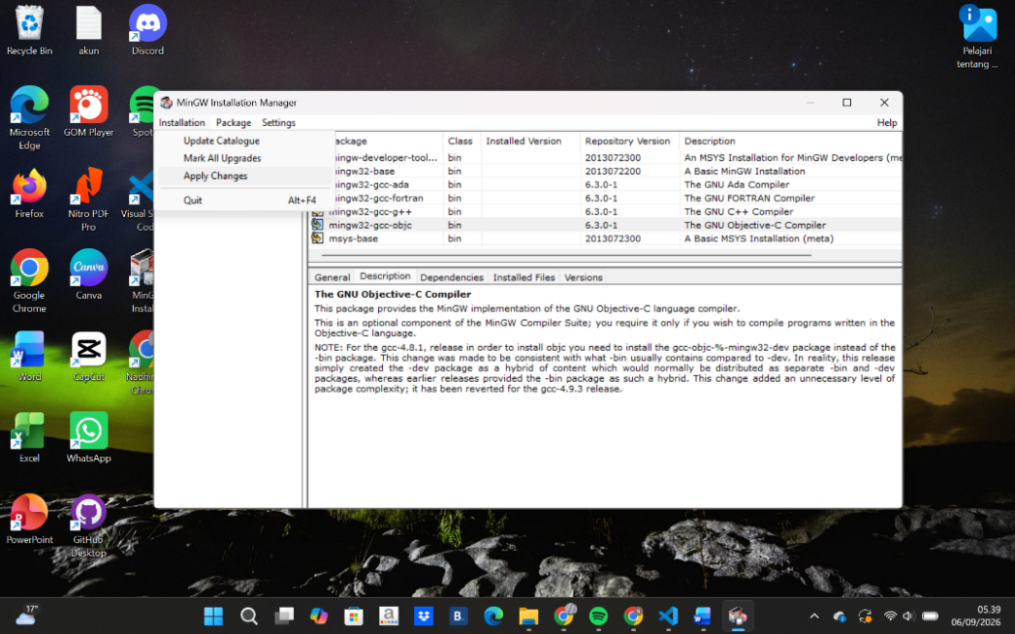
Gambar 7 Tampilan MinGW Installation Manager saat akan menerapkan perubahan instalasi

Lalu, setelah klik Apply Changes akan muncul seperti gambar dibawah ini. Langsung klik Apply
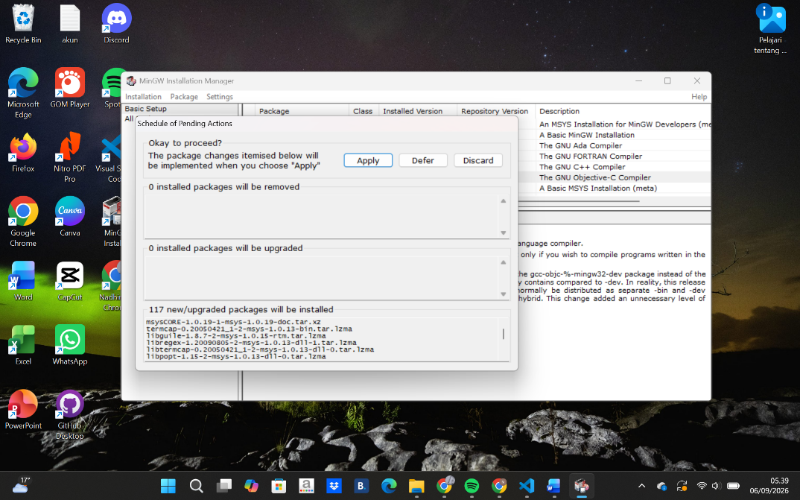
Gambar 8 Tampilan MinGW Installation Manager saat menerapkan perubahan instalasi

Kemudian tunggu proses instalasi hingga selesai
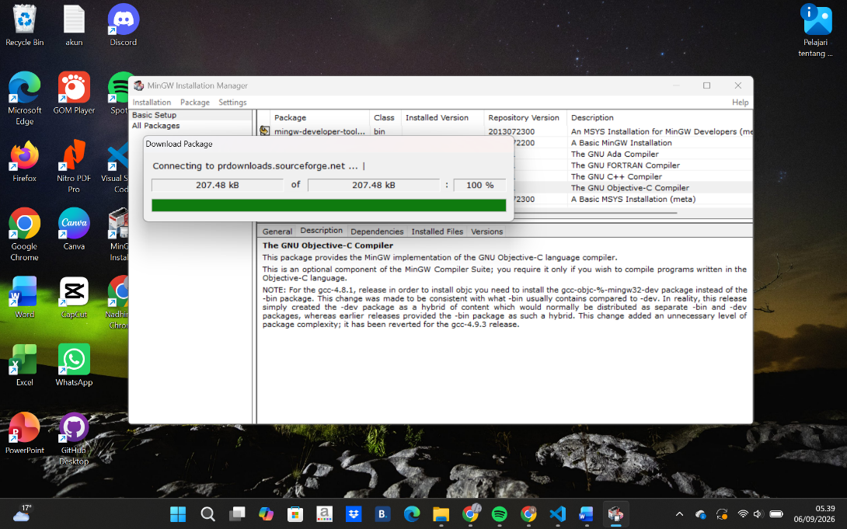
Gambar 9 Menunggu proses instalasi

Setelah proses instalasi selesai, klik tombol Close. Setelah itu, tutup aplikasi MinGW Installation Manager.
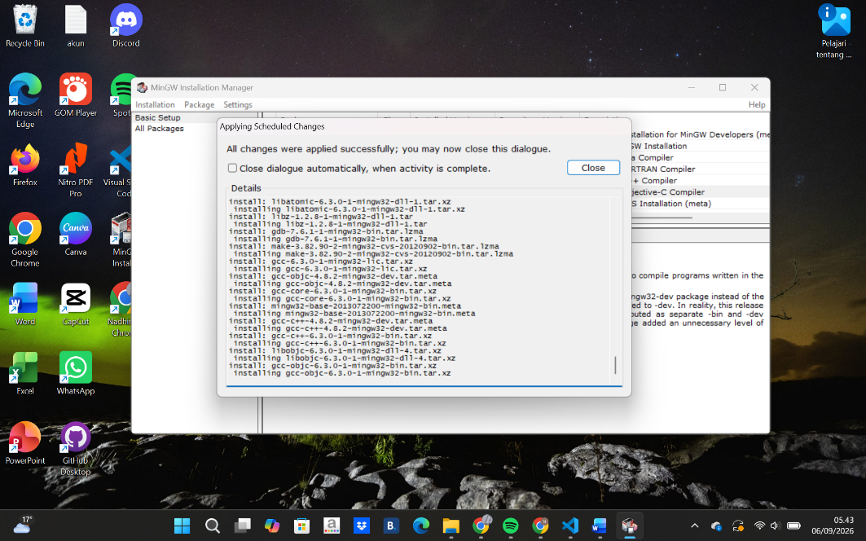
Gambar 10 Menutup aplikasi MinGW Installation Manager

- Setelah menutup aplikasi MinGW Installation Manager, buka File Explorer dan navigasikan ke direktori C:\MinGW\bin. Selanjutnya, salin alamat direktori tersebut untuk digunakan untuk konfigurasi Environment Variables.
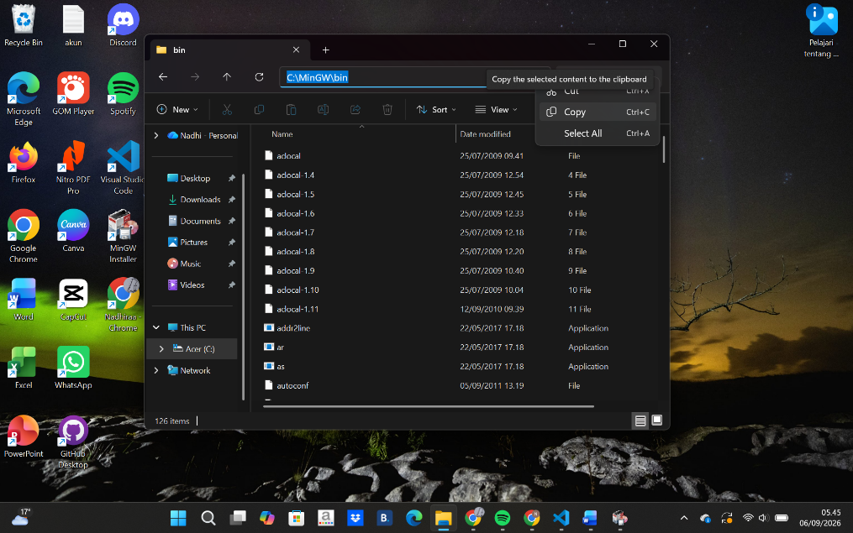
Gambar 11 Membuka File Explorer

- Ketik “Environment” pada kolom pencarian Windows, kemudian pilih “Edit the System Environment Variables” untuk membuka pengaturan System Properties.
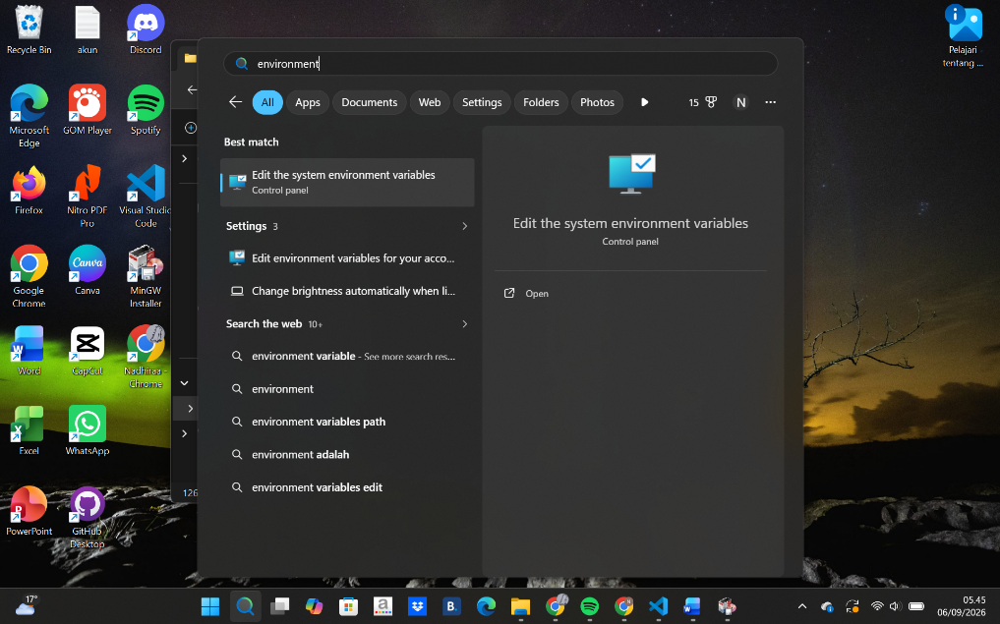
Gambar 12 Membuka Environment Variables

Setelah klik open, nanti akan muncul tampilan seperti gambar dibawah ini. Di System Variables pilih Path, lalu klik Edit.
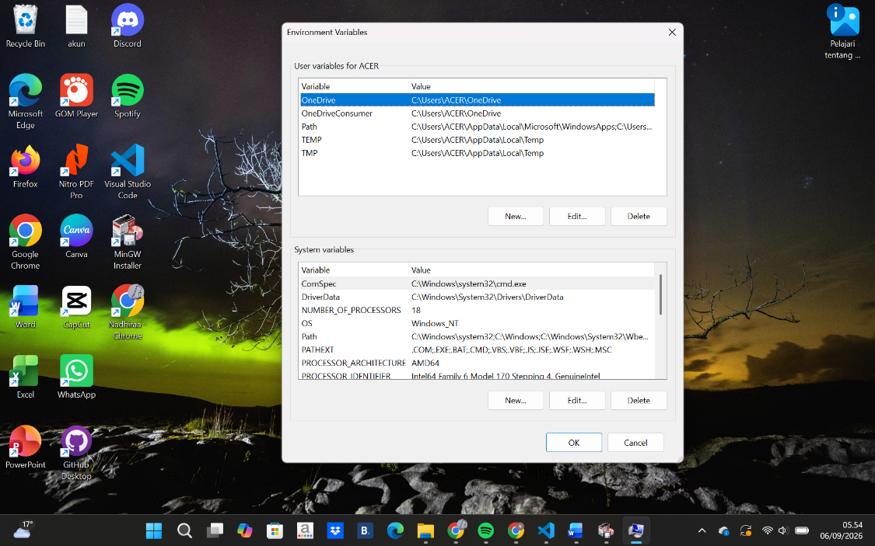
Gambar 13 Tampilan pengaturan Environment Variables

Setelah klik Edit, akan muncul tampilan seperti gambar dibawah ini. Di Edit Environment variable pilih baris kosong, lalu klik Edit. kemudian tempel C:\MinGW\bin, lalu klik OK.
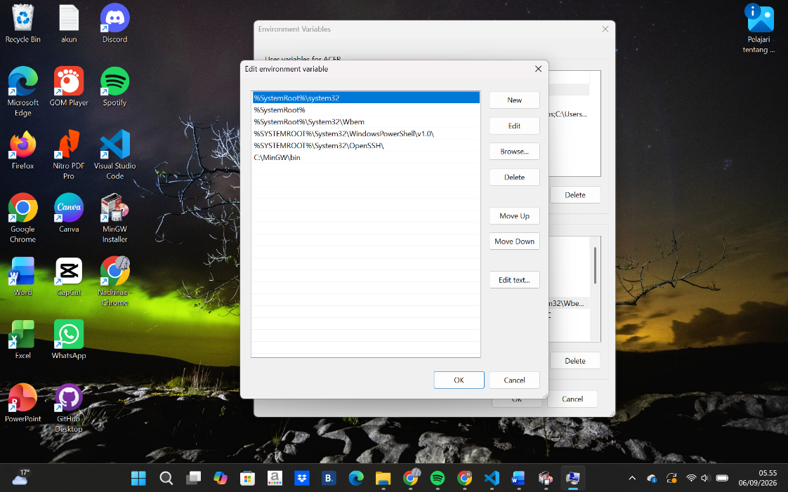
Gambar 14 Menambahkan direktori C:\MinGW\bin pada Environment Variables

- Ketik “Command Prompt” pada kolom pencarian Windows, kemudian buka Command Prompt dan ketik g++ --version untuk mengecek apakah compiler G++ telah berhasil terinstal dan dapat dikenali oleh sistem. Jika dikenali maka akan di respon seperti gambar dibawah ini.
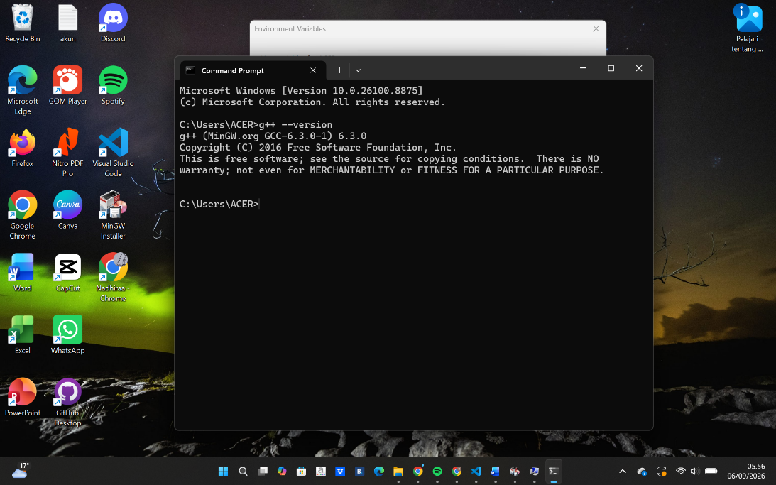
Gambar 15 Hasil pengecekan versi compiler G++ melalui Command Prompt.

- Proses dan hasil kompilasi program pertama : Untuk melakukan proses kompilasi, perlu membuat dan menuliskan source code yang akan di compile terlebih dahulu
#include <iostream>
#include <string>
using namespace std;

int main() {
string nama_bunga[3] = {
"poppy", "matahari", "dandelion"
};

for (int i = 0; i < 3; i++) {
cout << nama_bunga[i] << endl;
}
cout << "Hello World";

return 0;
}

Selanjutnya, buat file baru dan beri nama sesuai kebutuhan. Pada praktikum ini, file diberi nama helloworld.cpp. File program C++ harus menggunakan ekstensi .cpp agar dapat dikenali dan dikompilasi oleh compiler. Kemudian, masukkan kode program ke dalam file helloworld.cpp. Setelah itu, tambahkan file helloworld.exe, lalu buka terminal dan jalankan perintah .\helloworld.exe untuk memeriksa apakah program dapat berjalan dengan baik.
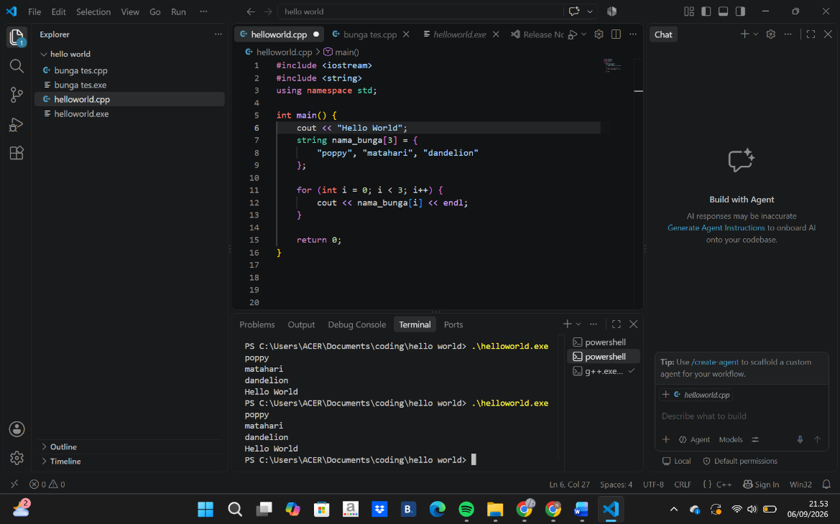
Gambar 16 Tampilan file helloworld.cpp pada Visual Studio Code

ANALISIS
- Kompilasi merupakan proses menerjemahkan source code yang ditulis dalam bahasa pemrograman tingkat tinggi, seperti C++, menjadi kode mesin yang dapat dipahami dan dijalankan oleh komputer. Pada program C++, proses kompilasi menggunakan compiler seperti G++ untuk menghasilkan file yang dapat dieksekusi.
- Maksud dari sintaks yang digunakan dalam program:
• Penggunaan header:
#include <iostream>
#include <string>
Header #include <iostream digunakan untuk menyediakan fungsi input dan output standar dalam C++, seperti cout dan cin. Sementara itu, header #include <string> digunakan untuk menyediakan tipe data string yang dapat digunakan untuk menyimpan dan mengolah data berupa teks.
• Pernyataan namespace:
using namespace std;
Pernyataan using using namespace std; digunakan agar fungsi dan objek yang terdapat dalam Standard Library C++ dapat digunakan tanpa harus menuliskan awalan std::. Dengan demikian, std::cout dapat ditulis menjadi cout dan std::string dapat ditulis menjadi string.
• Penggunaan main function:
int main()
main() merupakan fungsi utama dalam program C++. Fungsi ini menjadi titik awal ketika program mulai dijalankan. Tipe data int menunjukkan bahwa fungsi main() akan mengembalikan nilai berupa bilangan bulat.
• Penggunaan kurung kurawal:
{
statement
}
Kurung kurawal { } digunakan untuk menentukan batas suatu blok kode. Pada fungsi main(), kurung kurawal digunakan untuk menandai bagian kode yang akan dijalankan sebagai isi dari fungsi tersebut.
• Deklarasi array:
string nama_bunga[3] = {
"poppy", "matahari", "dandelion"
};
Pernyataan string nama_bunga[3] digunakan untuk membuat array bernama nama_bunga yang memiliki tiga elemen dengan tipe data string. Array tersebut kemudian diisi dengan tiga nama bunga, yaitu "poppy", "matahari", "dandelion". Indeks array dimulai dari 0, sehingga elemen pertama berada pada indeks 0 dan elemen terakhir berada pada indeks 2.
• Penggunaan perulangan for:
for (int i = 0; i < 3; i++) {
cout << nama_bunga[i] << endl;}
Perulangan for digunakan untuk mengakses dan menampilkan seluruh elemen dalam array nama_bunga. int i = 0 digunakan sebagai nilai awal indeks i < 3 merupakan kondisi agar perulangan berjalan selama nilai i kurang dari 3, sedangkan i++ digunakan untuk menambah nilai i sebesar 1 pada setiap perulangan.
• Penggunaan nama_bunga[i]:
nama_bunga[i]
Pernyataan tersebut digunakan untuk mengakses elemen array berdasarkan indeks yang ditunjukkan oleh variabel i. Dengan adanya perulangan, seluruh nama bunga dalam array dapat ditampilkan secara berurutan.
• Penggunaan endl:
cout << nama_bunga[i] << endl;
endl digunakan untuk mengakhiri baris output dan memindahkan kursor ke baris berikutnya. Dengan demikian, setiap nama bunga akan ditampilkan pada baris yang berbeda.
• Pernyataan untuk menampilkan teks:
cout << "Hello World";
Pernyataan cout digunakan untuk menampilkan data ke layar. Operator << berfungsi untuk mengirimkan teks "Hello World" ke output sehingga tulisan tersebut ditampilkan pada terminal.
• Penggunaan return 0:
return 0;
return 0; digunakan untuk mengakhiri fungsi main() dan mengembalikan nilai 0 kepada sistem operasi. Nilai tersebut umumnya menunjukkan bahwa program telah selesai dijalankan tanpa mengalami kesalahan.
• Penggunaan titik koma (;):
Tanda titik koma (;) digunakan untuk menandai akhir dari suatu pernyataan dalam C++. Penggunaan tanda ini diperlukan agar compiler dapat mengenali batas setiap statement dan memproses program dengan benar.
- LINK GITHUB
Github Nadhira

